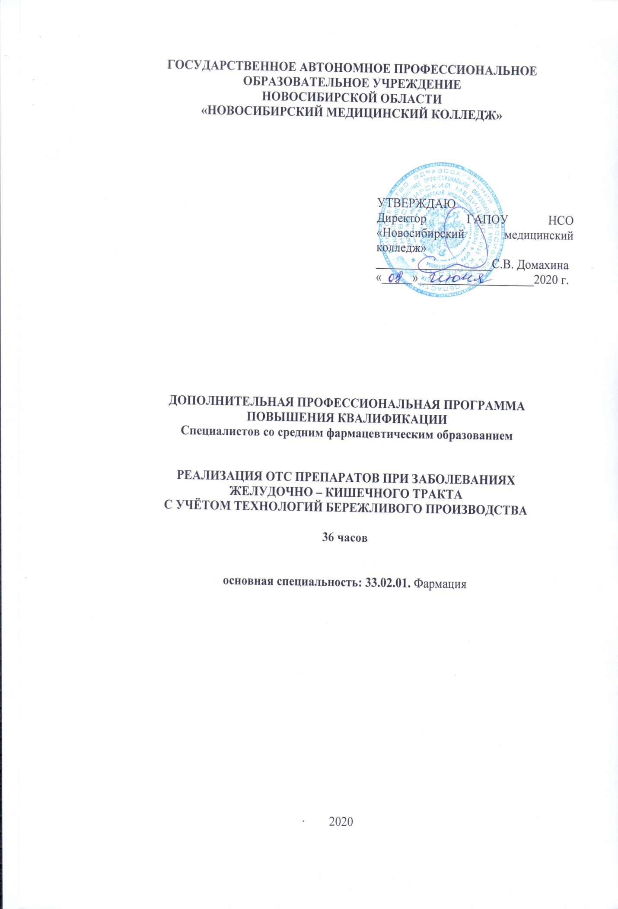
Авторы - составители:
Домахина С.В. – руководитель проекта, директор ГАПОУ НСО «Новосибирский медицинский колледж»
Малиновская В.А. – руководитель-заместитель директора Центра дополнительного профессионального образования и симуляционного обучения
Коллектив ГАПОУ НСО «Новосибирский медицинский колледж»:
Кочерова Н. В. – методист специальности Фармация
Мурашко Л. Л. – преподаватель специальных фармацевтических дисциплин первой квалификационной категории
Рекомендована экспертным Советом государственного автономного профессионального образовательного учреждения Новосибирской области «Новосибирский медицинский колледж»
Протокол экспертного Совета от «__19_»__июня__ 20_20_г. №_5___

АННОТАЦИЯ
ДОПОЛНИТЕЛЬНОЙ ПРОФЕССИОНАЛЬНОЙ ПРОГРАММЫ
ПОВЫШЕНИЯ КВАЛИФИКАЦИИ

РЕАЛИЗАЦИЯ ОТС ПРЕПАРАТОВ ПРИ ЗАБОЛЕВАНИЯХ ЖЕЛУДОЧНО – КИШЕЧНОГО ТРАКТА С УЧЁТОМ ТЕХНОЛОГИЙ БЕРЕЖЛИВОГО ПРОИЗВОДСТВА

Дополнительная профессиональная программа повышения квалификации (далее ДПП ПК) «Реализация ОТС препаратов при заболеваниях желудочно – кишечного тракта с учётом технологий бережливого производства» разработана для специалистов со средним фармацевтическим образованием с учетом современных требований к квалификации Фармацевт, осуществляющих профессиональную деятельность в сфере обращения лекарственных средств.
Данная Программа создана в связи с внедрением «бережливых технологий», реализацией Национального проекта «Здравоохранение» на основе Федерального проекта: «Укрепление общественного здоровья», который предусматривает соблюдения гражданами здорового образа жизни, включая здоровое питание, отказ от курения и снижение потребления алкоголя. ДПП ПК «Реализация ОТС препаратов при заболеваниях желудочно – кишечного тракта с учётом технологий бережливого производства» разработана на основании Приказа Министерства здравоохранения РФ от 13 февраля 2013г. №66 «Об утверждении Стратегии лекарственного обеспечения населения Российской Федерации на период до 2025 года и плана ее реализации», одним из основных принципов которого – привлечение фармацевтических работников к формированию системы рационального использования лекарственных препаратов, и проекта Приказа Министерства труда и социальной защиты РФ от 05.12.2016г. «Об утверждении профессионального стандарта «Фармацевт».
В результате выполнения программы совершенствуются общие и профессиональные компетенции для специальности 33.02.01 Фармация, а также автоматизируются трудовые функции и действия фармацевта.
Данная ДПП ПК является актуальной среди специалистов коммерческих и некоммерческих фармацевтических организаций, так как заболевания желудочно – кишечного тракта являются одной из распространённых причин обращения покупателя в аптечную организацию, поэтому важно предоставить покупателю обоснованные рекомендации и консультативную помощь по безрецептурным лекарственным препаратам с учётом бережливых технологий.
Целью ДПП ПК «Реализация ОТС препаратов при заболеваниях желудочно – кишечного тракта с учётом технологий бережливого производства» по специальности «Фармация», является усовершенствование реализации ОТС препаратов при заболеваниях желудочно – кишечного тракта с использованием технологий бережливого производства.
Основные задачи, реализуемые ДПП ПК «Реализация ОТС препаратов при заболеваниях желудочно – кишечного тракта с учётом технологий бережливого производства»:
1. Повысить уровень знаний слушателей по вопросам современных аспектов лекарствоведения по безрецептурным лекарственным препаратам, которые применяются при лечении заболеваний желудочно – кишечного тракта.
2. Оказывать информационно – консультативную помощь по выбору лекарственных препаратов ОТС зоны с учётом современных технологий «бережливого производства».
Содержание ДПП ПК «Реализация ОТС препаратов при заболеваниях желудочно – кишечного тракта с учётом технологий бережливого производства» разработано на основе действующих нормативно-правовых документов:
- Федеральный закон от 12.04.2010 №61 "Об обращении лекарственных средств»
- Приказ Минздрава России от 11.07.2017 № 403н "Об утверждении правил отпуска лекарственных препаратов для медицинского применения, в том числе иммунобиологических лекарственных препаратов, аптечными организациями, индивидуальными предпринимателями, имеющими лицензию на фармацевтическую деятельность"
- Приказ Минздравсоцразвития РФ от 23.08.2010 N 706н «Об утверждении Правил хранения лекарственных средств»
Для реализации программы используются современные педагогические технологии, такие как: интерактивные методы обучения (симуляционный тренинг), профессионально – ориентированные технологии («погружение» в профессиональную деятельность) и разработанные методические пособия:
1. Аляутдин Р.Н., Преферанская Н.Г., Преферанский Н.Г., Самылина И.А. Учебное пособие для фармацевтических училищ и колледжей. Лекарствоведение, Москва, 2017;
2. Охремчук Л.В. Учебное пособие. Государственное образовательное учреждение высшего профессионального образования «Иркутский Государственный Медицинский Университет». Клиническая фармакология лекарственных препаратов, влияющих на желудочно – кишечный тракт. Иркутск, 2012.
В тематику включен двенадцатичасовой симуляционный тренинг, представляющий собой отработку практических навыков в мастерской по компетенции Фармацевтика с использованием программного обеспечения для розничной торговли товарами аптечного ассортимента, что позволяет достичь максимальной степени реализма при имитации реализации безрецептурного отпуска лекарственных препаратов с учётом «бережливых технологий» по ситуационным задачам со статистом (покупателем). Симуляционная технология является важным звеном в отработке профессиональных компетенций по отпуску лекарственных средств, при котором фармацевтический работник даёт обоснованные рекомендации и консультативную помощь по безрецептурным лекарственным препаратам. Кроме того, он не вправе предоставлять недостоверную или неполную информацию, в том числе скрывать информацию о наличии лекарственных препаратов, имеющих более низкую цену, а также фармацевтический работник должен информировать лицо, приобретающее лекарственный препарат, о режиме и дозах его приема, правилах хранения в домашних условиях, о взаимодействии с другими лекарственными препаратами.
Программа может быть использована преподавателями, принимающими участие в повышении квалификации специалистов со средним фармацевтическим образованием по ДПП ПК для лиц, имеющих среднее профессиональное образование по специальностям: «Фармация»
Форма обучения: очная.
Итоговая аттестация проводится на последнем занятии в виде итогового тестового контроля, решении индивидуальных практико-ориентированных задач и заполнением Чек – листов.
По окончании программы и успешной сдачи итоговой аттестации выдается удостоверение о повышении квалификации образовательной организации государственного образца.

ТЕМАТИЧЕСКИЙ ПЛАН

№ п/п | Наименование модулей и тем | Количество аудиторных часов |  | Всего  часов
 |  | семинарско-практические  занятия | симуляционный тренинг
1 | Современные аспекты лекарствоведения основных групп лекарственных препаратов, применяемых при заболеваниях желудочно – кишечного тракта, ОТС – зона. Особенности фармакокинетики и фармакодинамики. Принципы Lean manufacturing (бережливого производства) при консультировании потребителей (система 5С, Кайдзен технологии) | 6 | - | 6
2 | Реализация ОТС – зоны лекарственных средств, применяемых при болезнях желудка и двенадцатиперстной кишки (МКБ К20 – К31). Принцип ранжирования бережливого производства | 6 | - | 6
3 | Реализация ОТС – зоны лекарственных средств, применяемых при заболеваниях печени и желчного пузыря; экскреторной функции поджелудочной железы. Система «5 W – H» бережливого производства | 6 | - | 6
4 | Реализация ОТС – зоны лекарственных средств, применяемых при заболеваниях кишечника. Система «5 W – H» бережливого производства.  Реализация ОТС – зоны лекарственных средств, применяемых при пищевом отравлении, вирусной кишечной инфекции (МКБ А08). Система «Just in time» (точно в срок) бережливого производства. | 6 | - | 6
5 | Реализация ОТС – зоны лекарственных препаратов при заболеваниях желудочно – кишечного тракта с учётом технологий бережливого производства | - | 6 | 6
6 | Реализация ОТС – зоны лекарственных препаратов при заболеваниях желудочно – кишечного тракта с учётом технологий бережливого производства.  Реализация ОТС – зоны лекарственных препаратов при пищевом отравлении с учётом технологии бережливого производства «Just in time» | - | 6 | 6
 | ИТОГО | 24 | 12 | 36

